Prześcieradło 220x210 Satynowe bez gumki
W naszym artykule opisujemy jeden z produktów, który dostępny jest w sklepie internetowym Luksusowy Sen - Prześcieradło 220x210 Satynowe bez gumki. Zapraszamy do lektury.

Satyna w Twojej sypialni
Satyna to materiał, który kojarzy się z luksusem i elegancją. Nie bez powodu aktualnie króluje w świecie mody ale także w czasopismach wnętrzarskich czy na topowych profilach w social mediach. Wiele produktów satynowych do swojej sypialni znajdziesz w oryginalnym sklepie Luksusowy Sen. W ofercie tegoż luksusowego sklepu czekają na Ciebie satynowe pościele, poszewki, poduchy a także prześcieradło 220x210 Satynowe bez gumki.

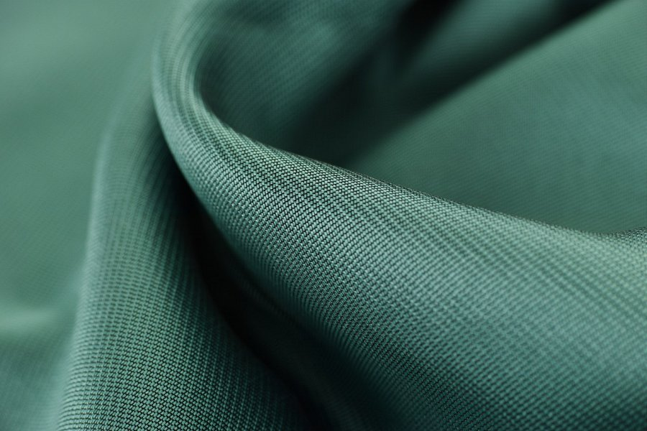
Prześcieradło 220x210 Satynowe bez gumki

Prześcieradło 220x210 Satynowe bez gumki to niesamowicie przyjemny w dotyku produkt, który wykonany jest w 100 procentach z bawełny o splocie satynowym. Ten rodzaj prześcieradła, z katalogu Luksusowy Sen, wyprodukowany jest z bawełny egipskiej a więc materiału najwyższej jakości. Jeżeli lubisz zasypiać na miękkim i przyjemnym materiale z pewnością będzie to produkt, który spełni twoje oczekiwania. Chcesz poczuć luksus w swojej sypialni a jednocześnie zadbać o aspekty estetyczne? Satyna zpewnością sprawdzi się w tej roli, sprawiając, iż sypialniane wnętrza będą wyglądać modnie. Szczególną uwagę zwróć na produkty satynowe w kolorze butelkowej zieleni - to najmodniejszy kolor tego sezonu!

